Cuadernillo de Prácticas del Lenguaje
Tercer Grado

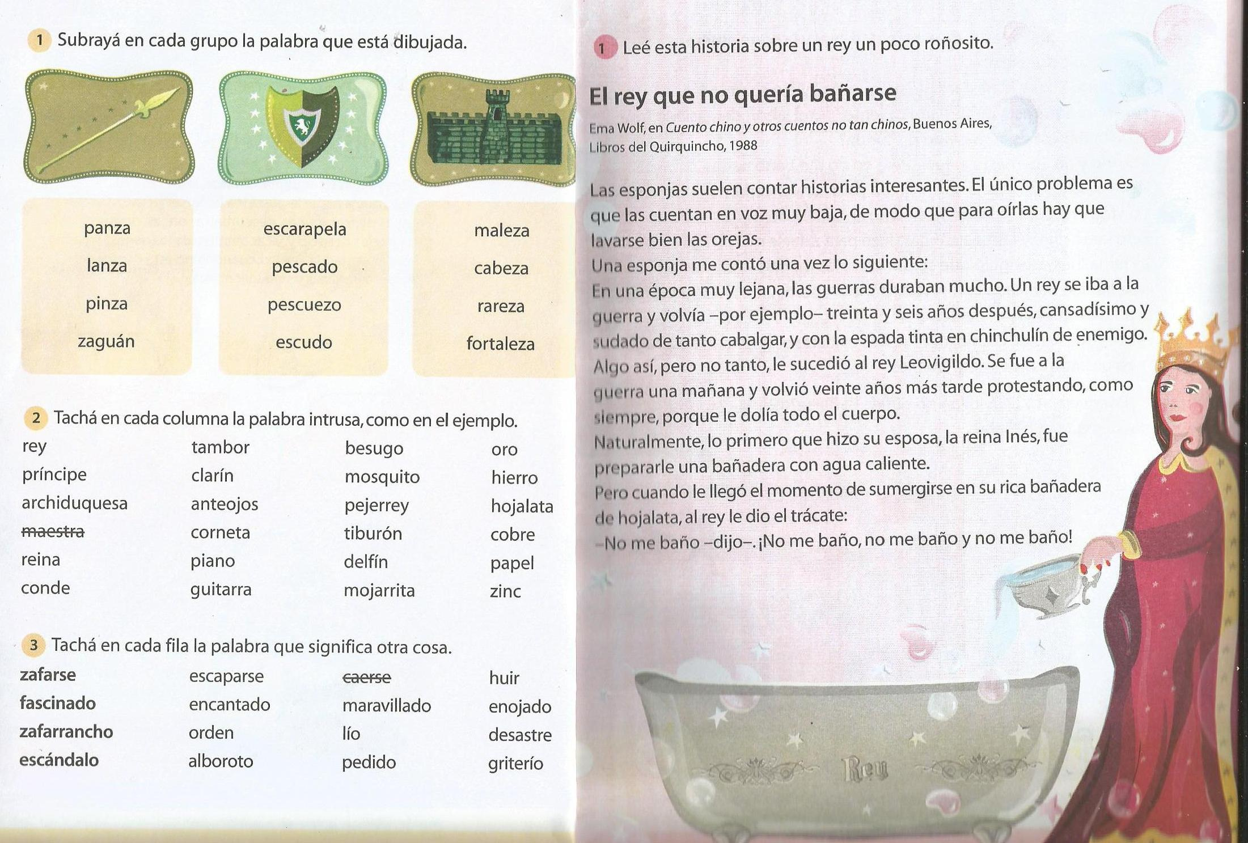
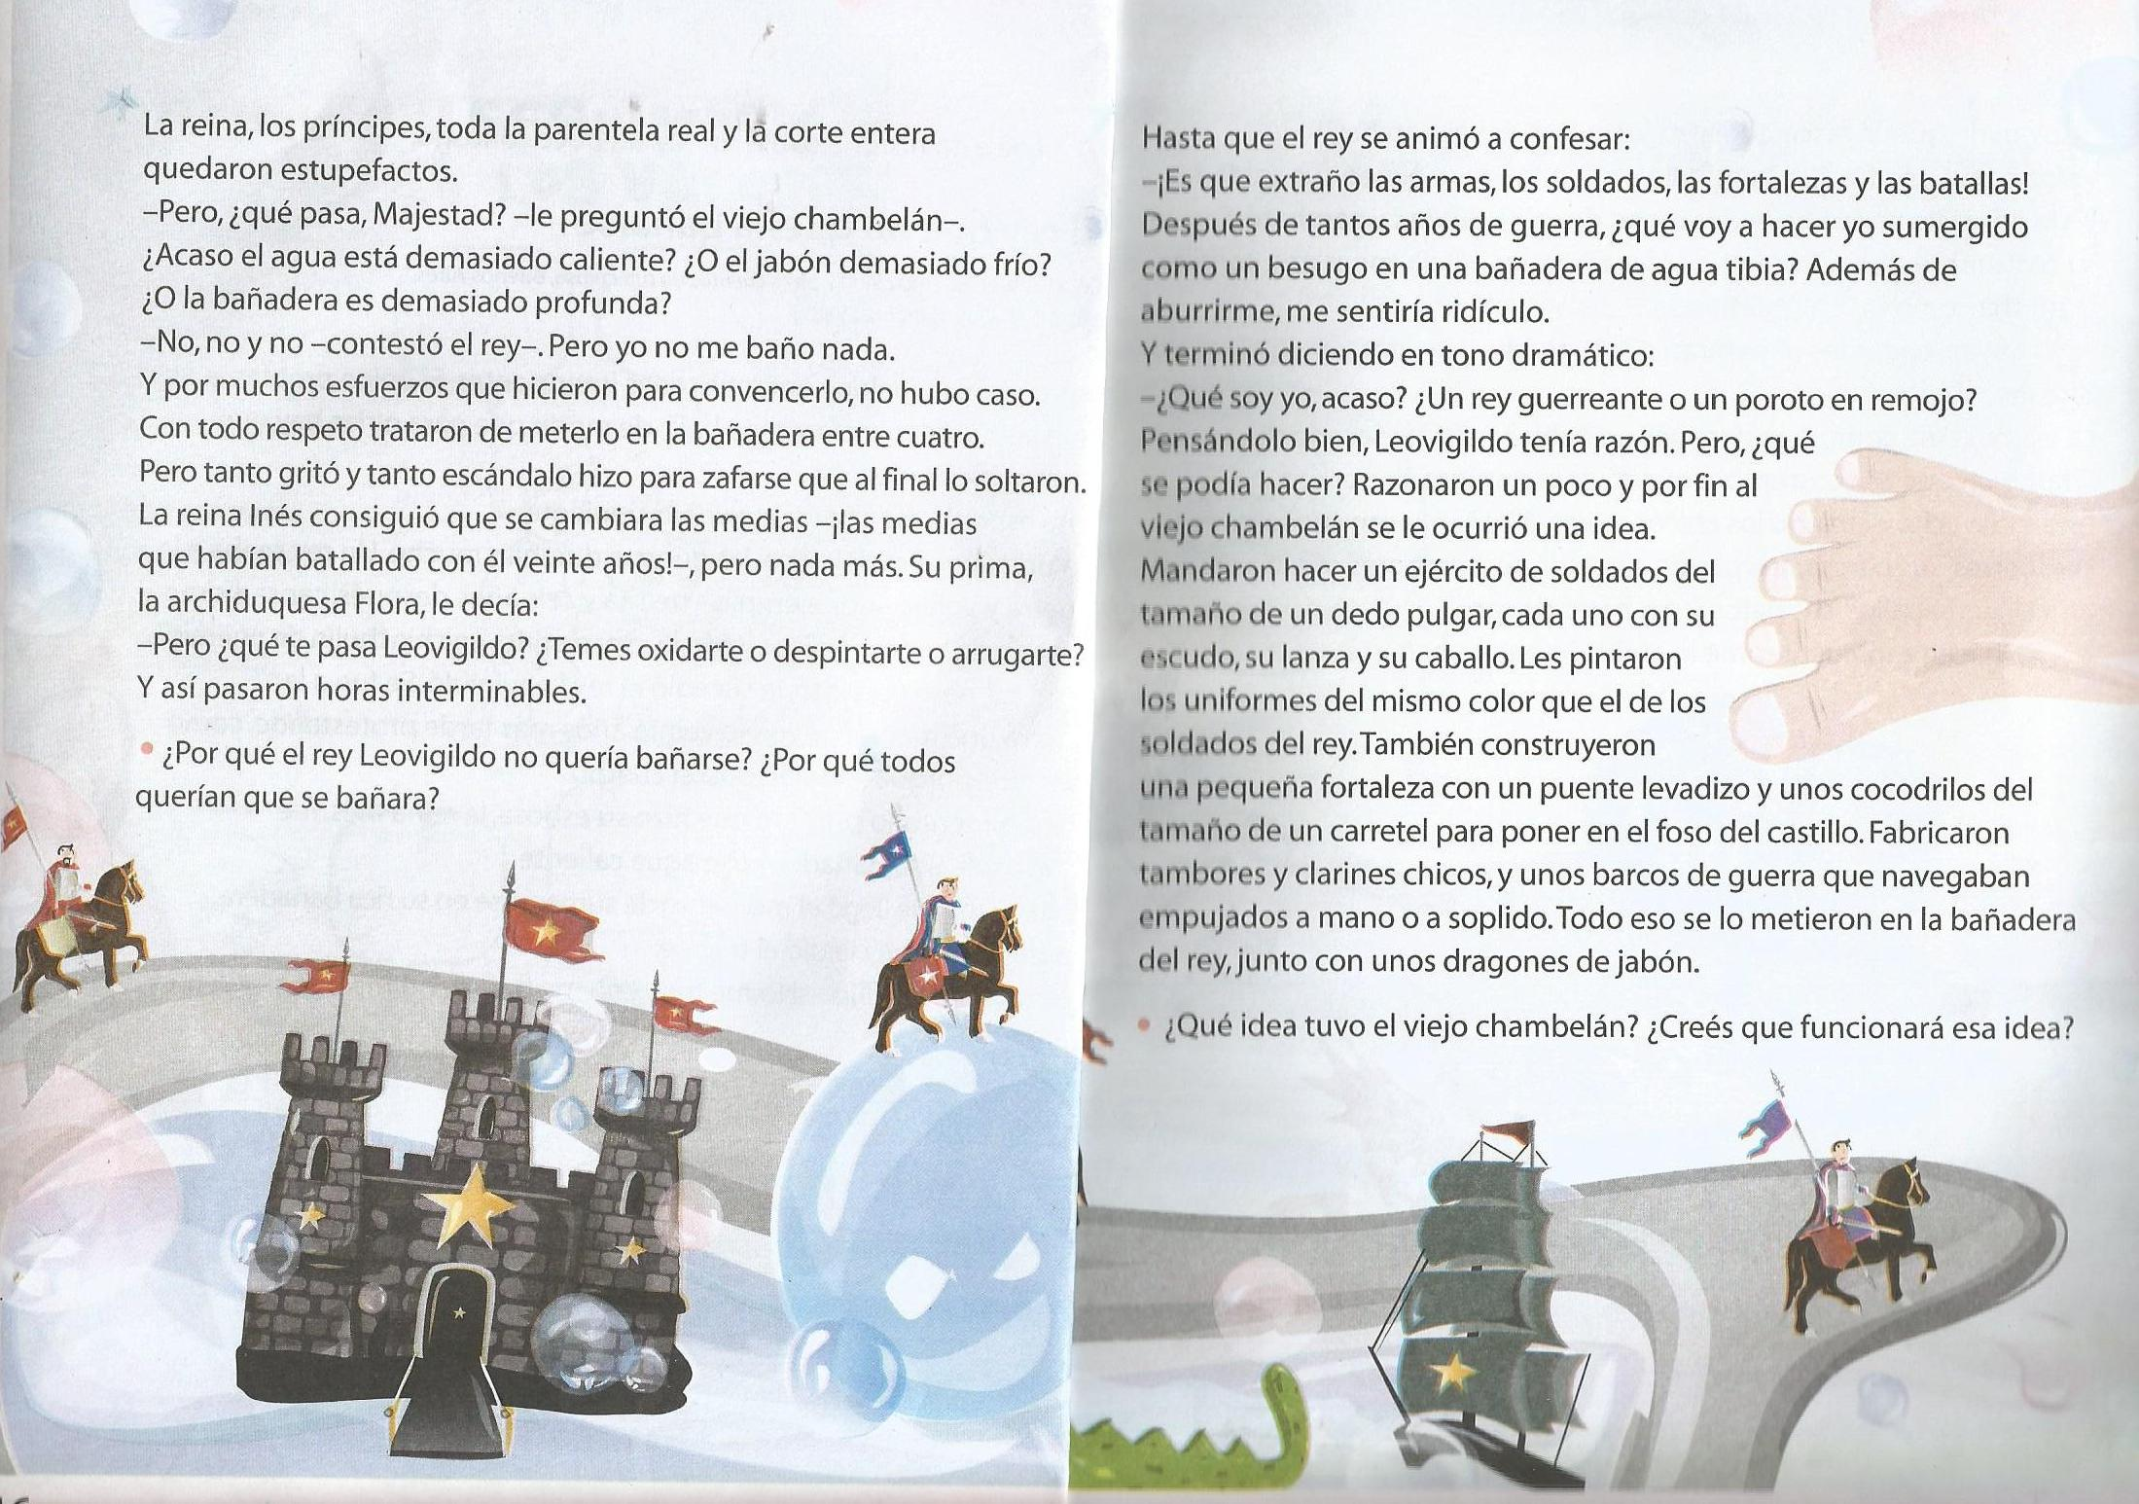
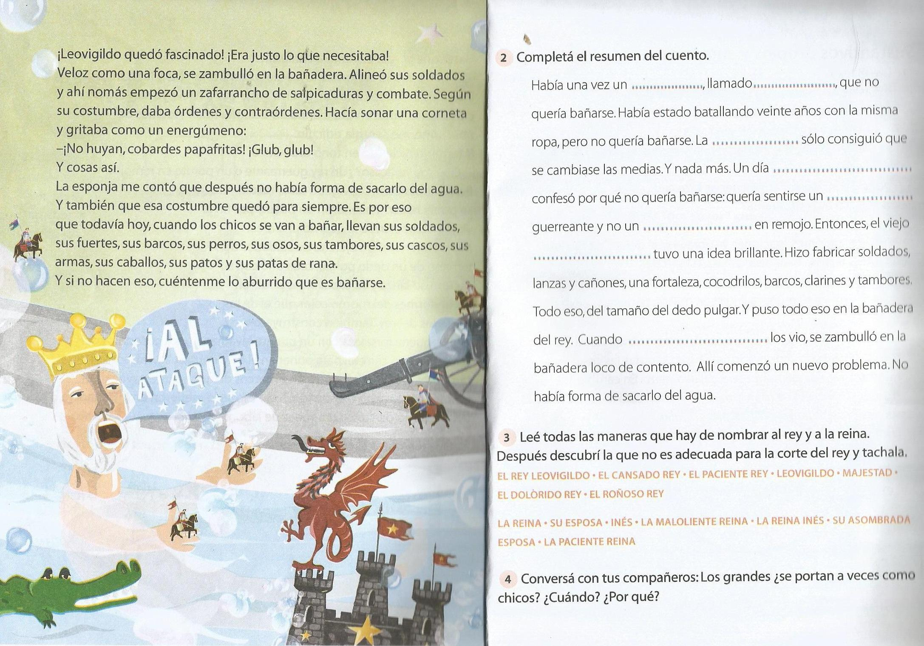
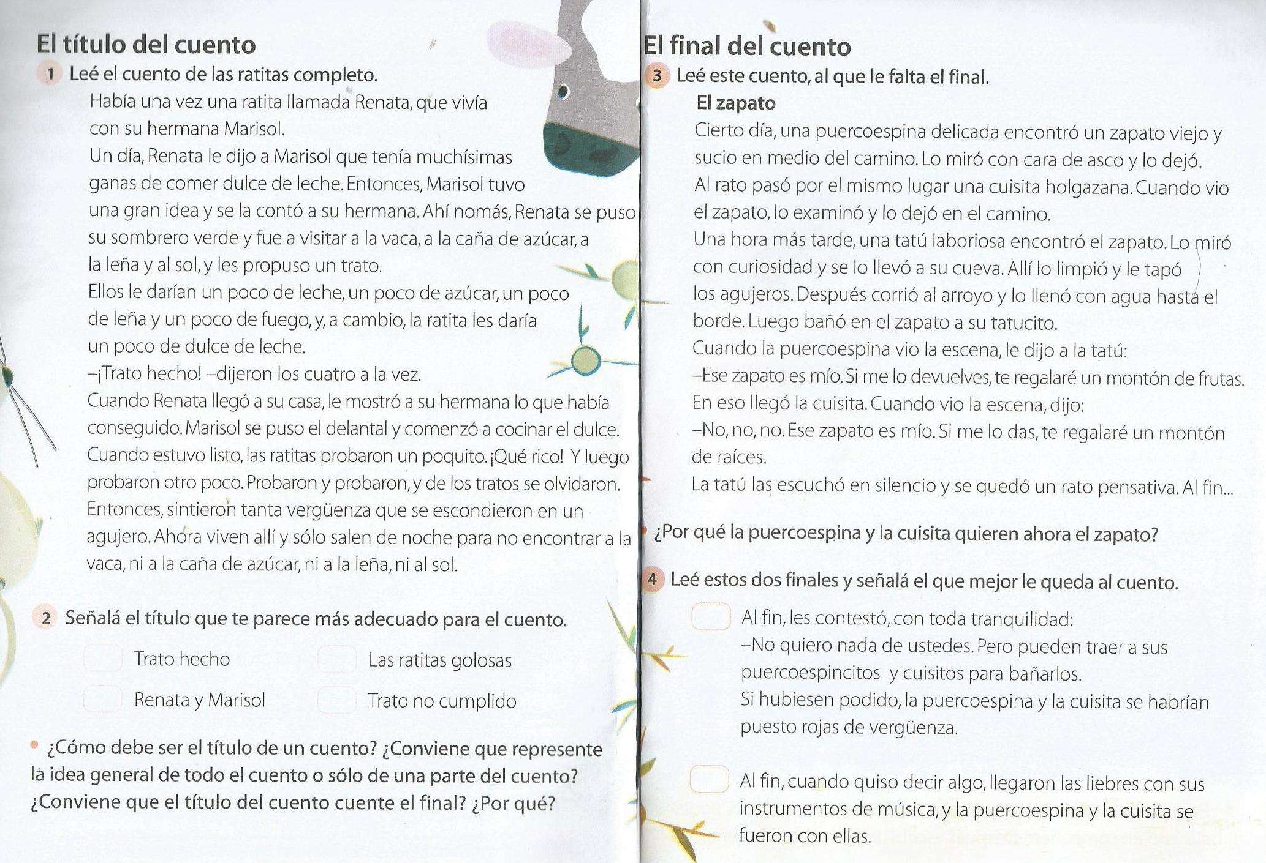
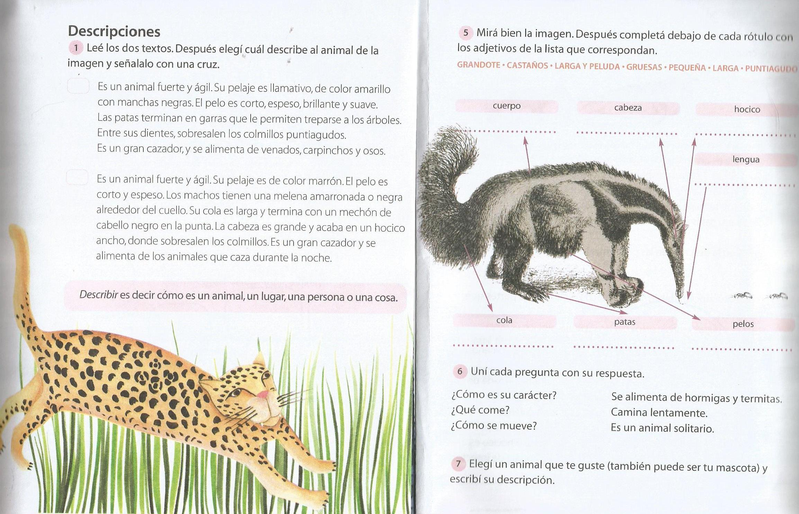
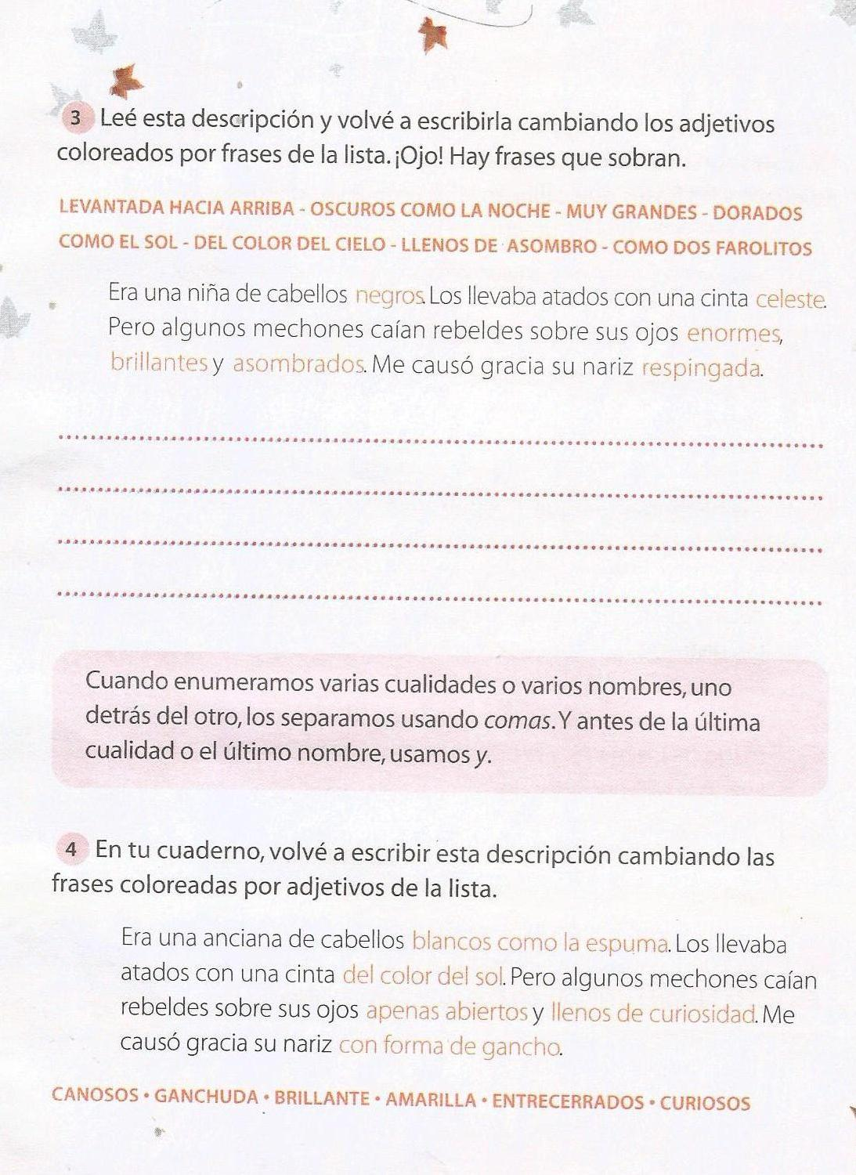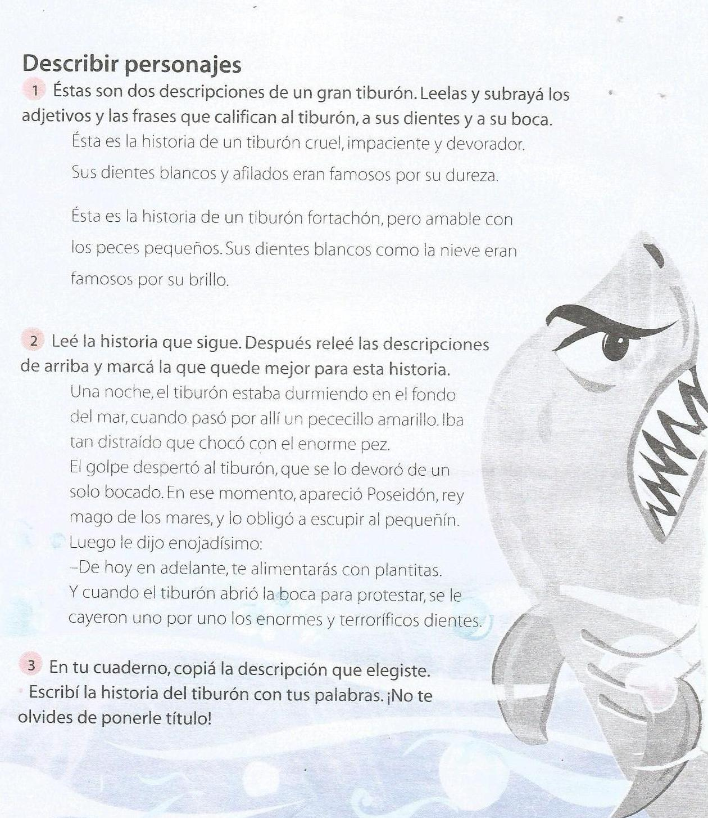

Textos cortos para poner a prueba tu comprensión

- Fuimos a la boda de Marta todos juntos: mi tío Pepe, su mujer Marisa y sus hijos, Marcos y Juan; también el abuelo Pedro, la tía Felisa, mis padres y mis hermanos, Juan y María

¿Cómo se llaman mis primos?

¿Cuántas personas de la familia fueron a la boda de Marta?

- Mi amiga Emma ha conseguido 100 pesos vendiendo rifas para el viaje de fin de curso, pero yo conseguí el doble gracias a mis padres, que han vendido las rifas en su trabajo

¿Cuánto dinero conseguí?

- La película es muy larga, empieza a las cinco y termina a las
siete y media, pero no te preocupes, que a las ocho estamos en
casa.

¿Cuánto tiempo dura la película?

- Mi hermana Paula leyó la carta para toda la familia. Contaba mi tío Paco que mi prima Mariana había tenido un accidente y se había roto la pierna. Mandaban besos mi tía Luisa y mi primo Juan Carlos

¿Quién escribe la carta?

- Entró Carlitos en la clase y le dijo a la señorita Patricia: -
de parte de la señorita Silvina que si le puede dejar el libro de
Matemática en su clase-. La señorita Patricia le dijo que sí,
pero que después se lo devolviera y lo guardara en su armario.

¿Dónde tiene que llevar el libro de Matemática la señorita Patricia?

¿Dónde tiene que llevar el libro la señorita Silvina?

- La tortilla de papas después del yogur tenía un sabor extraño

¿Qué comieron primero?

¿Qué tenía un sabor extraño?

- Luis vivía con sus padres en un pequeño pueblo de la montaña.Una mañana el tío Ramón llamó al padre de Luis avisándole de que llegaba y que fuera a buscarlo a la estación; así que el padre de Luis no pudo acompañar a su hijo al partido de futbol, como le había prometido, porque tuvo que salir corriendo a buscar al tío Ramón.

¿Quién hizo una promesa?

¿A quién hizo esa promesa?

¿Cuál fue la promesa?






